１ 家庭分野 第1学年
２ 食生活と自立
３ 食品にふくまれる栄養素を知ろう
４ 本時の目標
○ 食品にふくまれる栄養素の種類と働きを知り、６つの食品群について理解できるようにする。
○ 中学生の時期に必要な栄養の特徴について考えることができるようにする。
５ 指導過程
過程 | 学習内容及び学習活動 | 指導と支援 ★評価（観点） | 資料・準備
つ  か  む  １０  分 | １ 給食の献立表を見て気づいたことを発表する。  ○ 気づいたことを発表する  ・いろいろな食品が使われている  ・牛乳が毎日だされている  ・食品が赤、黄、緑の３つに分かれている  ２ ６つの食品群表を見て気づいたことを発表する。  ○ 気づいたことを発表する  ・３つがさらに分かれている。  本時の学習課題を知る。  食品にふくまれる栄養素を知ろう | ○献立表をよく見ることで毎日の給食では多くの食品を使用していること、食品のもつ栄養素の主な働きで3つに分かれて記載されていることに気づかせる。  ○6つの食品群の図表を提示することで、食品は栄養素の働きで、３つからさらに６つに分けられることに気づかせ、食品にふくまれる栄養素について関心をもたせる。 | ６月の献立表  ６つの食品群表
ふ  か  め  る  ３５  分 | ３ 栄養素について調べよう  ○ 食品に含まれる６つの栄養素と体内での主な働きについて知る  ・主に体の組織をつくる働き…1群、2群  ・主に体の調子を整える働き…3群、4群  ・主にエネルギーになる働き…5群、6群  ○ 本日の給食に使用されている食べ物を６つの  食品群に分ける（活動）  ４ 中学生に必要な栄養の特徴について知る。  ○ 教科書ｐ２４のグラフから読み取れることを考えて、発表する。  - 給食の1日分の栄養摂取表を見て、1食でどれく  らいの食品と量を摂取したらよいか考え、発表する。 | ○ 知っている栄養素を発表させ、食品に含まれている栄養素とその働きについて確認する  ★ 食品をグループに分けることができたか （知・理・技）  ★ 食品と栄養素，食品の体内での働きがわかったか  （知・理）  ○ 教科書ｐ２４の身長と体重のグラフから中学生に特に必要な栄養素はたんぱく質、無機質でエネルギーも多くなっていることを説明する。  ○ 給食が1食分の食事の見  本となることを説明する。  - 中学生の時期に必要な栄  養の特徴について考えることができたか （知・理） | ６つの食品群の図表  ワークシート  食品カード  ワークシート  教科書  給食の栄養価表  ワークシート
ま  と  め  ５  分 | ５ 中学生の時期に必要な栄養についてまとめる。  ○ まとめたこと、授業の感想を発表する。 | ○ 中学生の時期に必要な栄養について再度伝えて、毎日の食生活にいかそうとする意欲をもたせる。  ★ 学習したことを自分の食生活に生かそうとしているか （関・意・態） | ワークシート

５ 板書計画

食品にふくまれる栄養素を知ろう
赤
緑
黄

献立表から気づいたこと
1群
2群
4群
5群
6群
3群
魚・肉・
豆・
豆製品
牛乳
・乳製品・
小魚・
海そう
緑黄色
野菜
その他
の
野菜、
果物
米・
パン・
めん・
いも・
砂糖
油脂
・いろいろな食品が使われている
・牛乳が毎日だされている
・赤・黄・緑に分かれている

中学生の時期に必要な栄養

（たんぱく質） （無機質） （カロテン）（ビタミンＣ）（炭水化物）（脂質）

・エネルギー
・たんぱく質
・無機質
・1食分の量は給食を参考にする
本日の給食

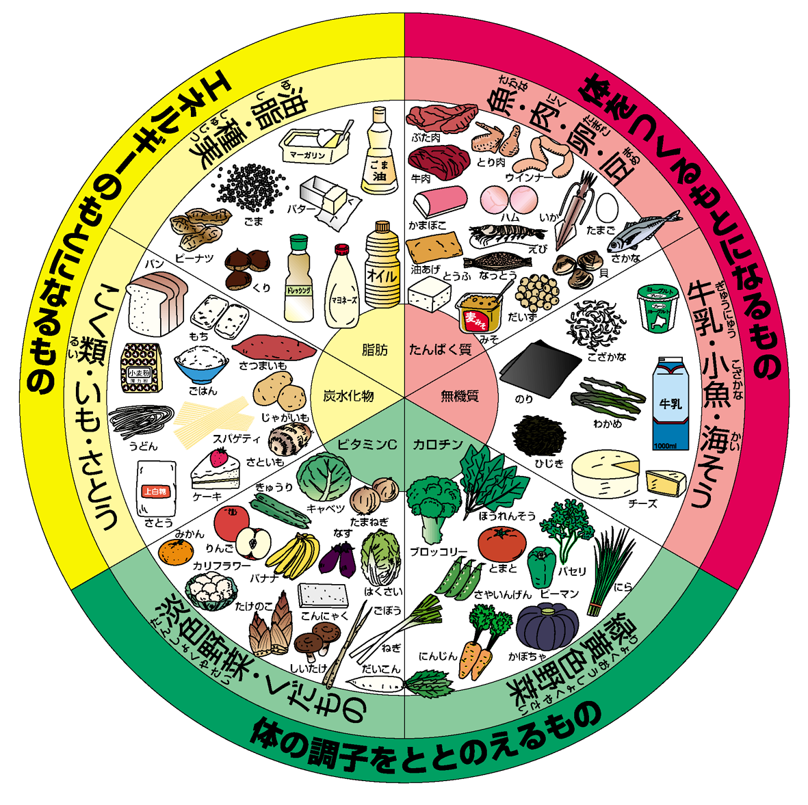

２ 中学生に必要な栄養の特徴について考えましょう。

わたしたちが1日にとることが望ましいエネルギーや栄養の量を示したものを
（ 食事摂取基準 ）といいます。
中学生は成長期にあるので、成人に比べて（ エネルギー ）や（ たんぱく質 ）、
（ カルシウム ）の食事摂取基準が多くなっています。

３ 今日の授業でわかったこと、感想、これからの自分の食生活に取り入れようと
思ったこと等を書いてください。



中学1年 食品にふくまれる栄養素を知ろう
1年 組 名前（ ）

１ 給食に使われている食品を６つの食品群に分類してみましょう。
３つの食品群 |  | 赤 |  | 緑 |  | 黄
６つの食品群 |  | １群 | ２群 | ３群 | ４群 | ５群 | ６群
主な食品 |  | 魚・肉・豆・豆製品 | 牛乳・乳製品・小魚・海そう | 緑黄色  野菜 | その他の  野菜、果物 | 米・パン・  めん・いも・砂糖 | 油脂
主な栄養素 |  | たんぱく質 | 無機質 | カロテン | ビタミンＣ | 炭水化物 | 脂 質
料理名 | 食品名
コッペパン | コッペパン
牛乳 | 牛乳
クリームシチュー | 鶏肉
クリームシチュー | たまねぎ
クリームシチュー | にんじん
クリームシチュー | じゃがいも
クリームシチュー | とうもろこし
クリームシチュー | ブロッコリー
クリームシチュー | サラダ油
クリームシチュー | 小麦粉
クリームシチュー | バター
クリームシチュー | 牛乳
ごぼうサラダ | ごぼう
ごぼうサラダ | ツナ
ごぼうサラダ | にんじん
ごぼうサラダ | きゅうり
ごぼうサラダ | ごま
ごぼうサラダ | サラダ油

- 栄養成分のよく似た食品をグループ分けしたものが６つの食品群です。
必要な栄養素をバランスよくとるために、各群の食品を組み合わせてとるようにします。

